БИОкроссвординг
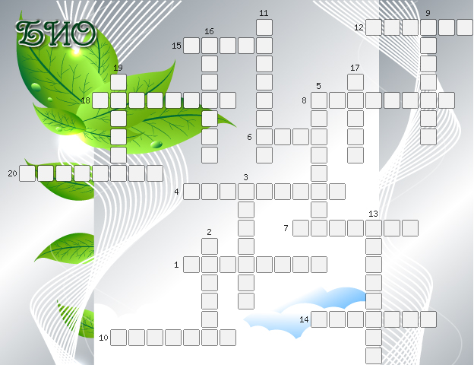

Вопросы:
по горизонтали: |  | по вертикали:
1 | Женский половой орган сумчатых грибов, состоящий из двух клеток. | 2 | отверстие в центре радужной оболочки глаза.
4 | внутренняя полость трубчатой нервной системы хордовых животных | 3 | сильно преломляющие свет палочки, расположенные в эпителиальных клетках ресничных червей. При раздражении животного выбрасываются на поверхность тела и расплываются в слизь, выполняя, очевидно, защитную функцию.
6 | нижняя, лишенная опахала, круглая в поперечном разрезе часть стержня пера птицы, погруженная в кожу. | 5 | основной элемент органов чувств насекомых. Состоит из чувствительной гиподермальной клетки, связанной с нервным центром.
7 | маленькие одноклеточные органы, расположенные по бокам хвоста у некоторых нематод. Выполняют осязательные функции. | 9 | осязательные сосочки, расположенные по бокам пищевода у круглых червей.
8 | способность является результатом так называемого процесса хемилюминесценции, происходящего путем окисления особого вещества люциферина под влиянием фермента люциферазы. Фактически зависит от бактерий, поселяющихся на данных животных. Имеет место также у ряда грибов. | 11 | совокупность организмов, обитающих в толще воды и неспособных противостоять переносу течением
10 | особые приспособления, которыми у головоногих моллюсков свободный край мантии в двух местах как бы «пристегивается» к брюшной стороне туловища. | 13 | покровная пленка над группами спорангиев у папоротников.
12 | органы размножения некоторых лишайников, представляющие собой простые или разветвленные выросты, содержащие водоросли и грибные гифы. Отламываясь и разрастаясь они могут образовать новые талломы. | 16 | от греческого слова ведущий двойной образ жизни.
14 | наружные окрашенные слои плодовых тел грибов. | 17 | одна из личиночных стадий развития дигенетических сосальщиков.
15 | период интенсивного питания у рыб и других животных, обычно после размножения. | 19 | общее название листа растений.
18 | бактериальное удобрение, состоящее из культуры клубеньковых бактерий
20 | слияние половых клеток.

Ответы на кроссворд

Ф.И.О. участника __________________________________________________________
Краткое наименование ОУ __________________________________________________
Регион ___________________________________________________________________
Таблица для ответов:

по горизонтали: |  | по вертикали:
1 |  | 2
4 |  | 3
6 |  | 5
7 |  | 9
8 |  | 11
10 |  | 13
12 |  | 16
14 |  | 17
15 |  | 19
18
20

